ATIVIDADE CONTEXTUALIZADA

Questão 1.

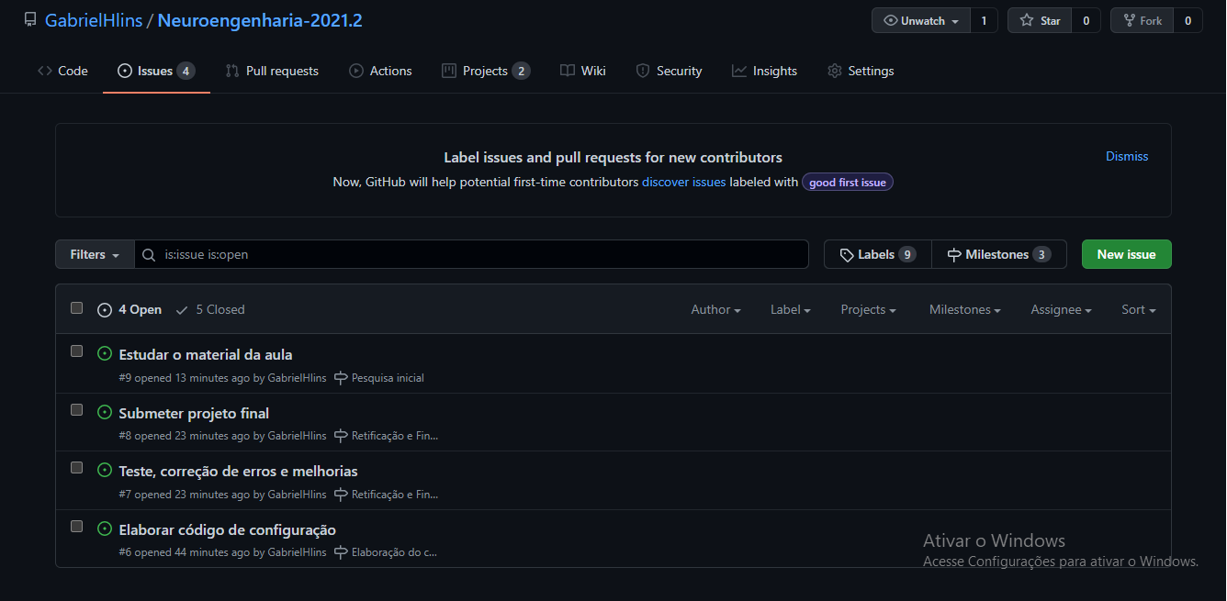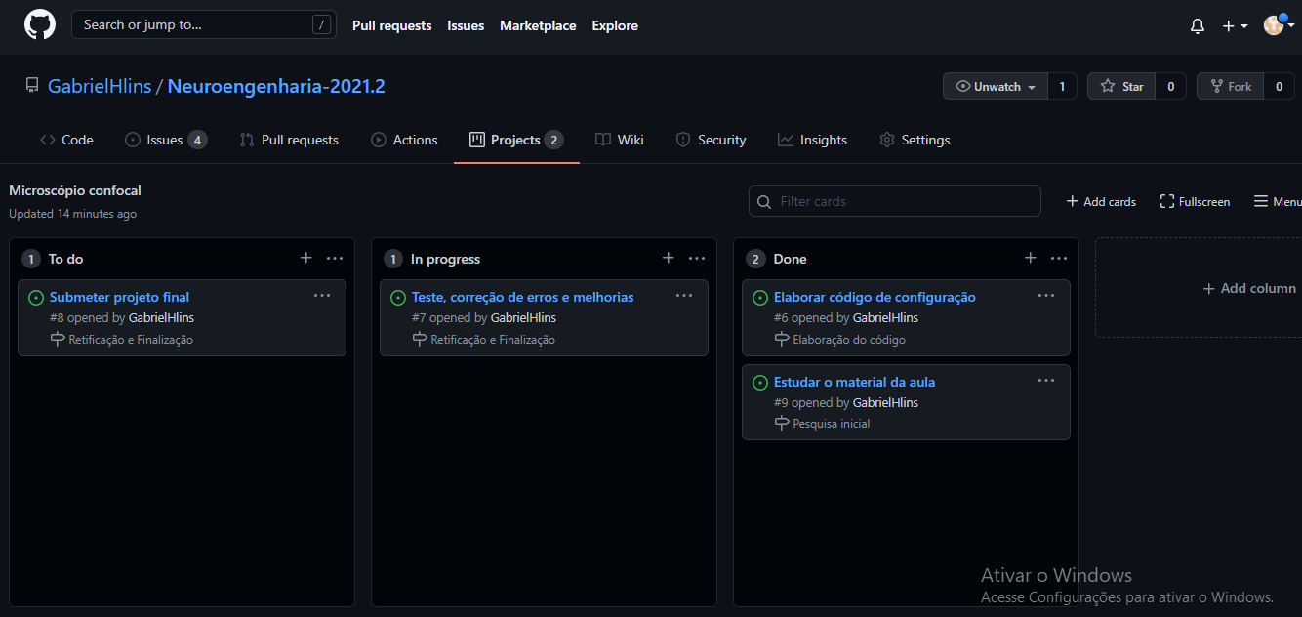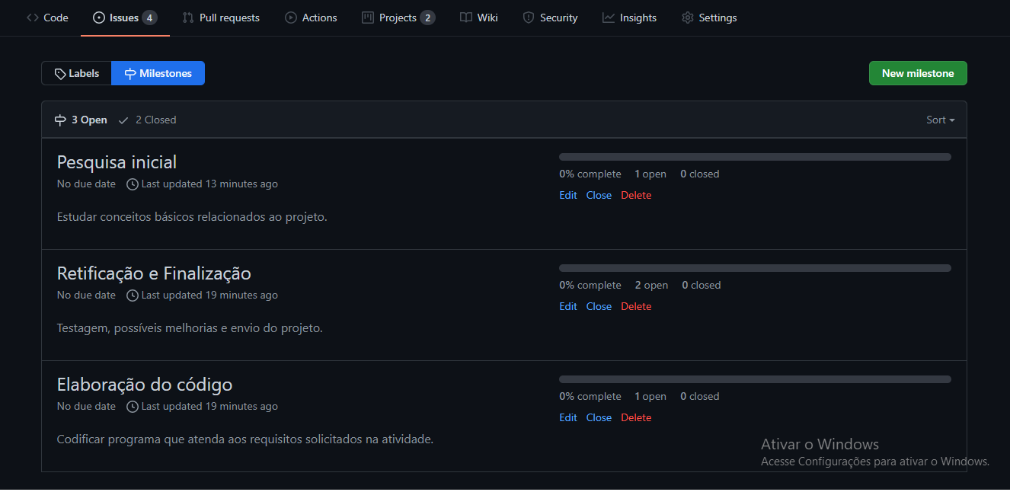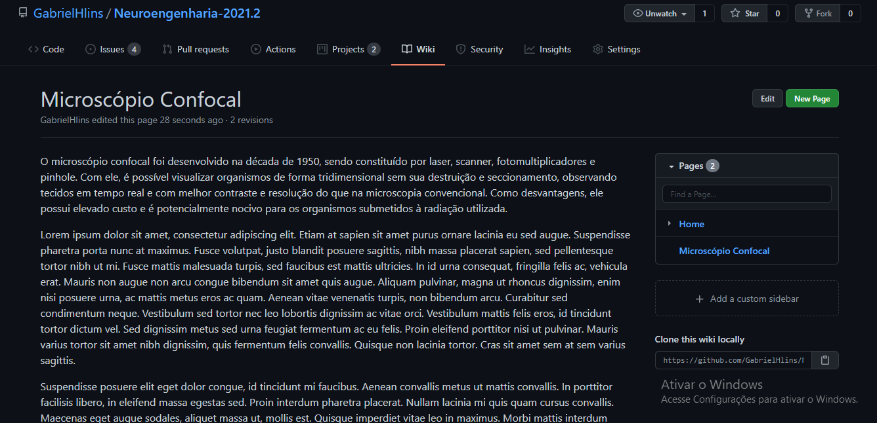

Questão 2.

Código

tipoCelula = 'procarionte'

digitalGain = 1.00

resolucaoImagem = 100

digitalOffset = -0.25

frameSizeX = 512

frameSizeY = 512

scanSpeed = 9

pinholeAdjust = 132.0

detectorGain = 800

bitDepth = 12

laser = 488

print('Esse programa tem como objetivo receber dados para a configuração automática de seu microscópio confocal.')

nome = input('Insira seu nome: ')

print(nome +', a configuração será inicializada.')

alt = tipoCelula

tipoCelula = input('\nInsira o tipo de célula a ser visualizada.' + '[Valor configurado: ' + str(tipoCelula) + ']: ')

print('Houve alteração na variável inserida?', tipoCelula != alt)

alt = digitalGain

digitalGain = float(input('\nInsira o Digital Gain que deseja atribuir.' + '[Valor configurado: ' + str(digitalGain) + ']: '))

print('Houve alteração na variável inserida?', digitalGain != alt)

alt = resolucaoImagem

resolucaoImagem = input('\nInsira a resolução desejada para a imagem.' + '[Valor configurado: ' + str(resolucaoImagem) + ']: ')

print('Houve alteração na variável inserida?', resolucaoImagem != alt)

alt = digitalOffset

digitalOffset = float(input('\nInsira o Digital Offset que deseja atribuir' + '[Valor configurado: ' + str(digitalOffset) + ']: '))

print('Houve alteração na variável inserida?', digitalOffset != alt)

alt = frameSizeX

frameSizeX = int(input('\nInforme o tamanho do frame desejado para o eixo X' + '[Valor configurado: ' + str(frameSizeX) + ']: '))

print('Houve alteração na variável inserida?', frameSizeX != alt)

alt = frameSizeY

frameSizeY = int(input('\nInforme o tamanho do frame desejado para o eixo Y' + '[Valor configurado: ' + str(frameSizeY) + ']: '))

print('Houve alteração na variável inserida?', frameSizeY != alt)

alt = scanSpeed

scanSpeed = input('\nInforme a velocidade de escaneamento.' + '[Valor configurado: ' + str(scanSpeed) + ']: ')

print('Houve alteração na variável inserida?', scanSpeed != alt)

alt = pinholeAdjust

pinholeAdjust = float(input('\nInsira a abertura do pinhole.' + '[Valor configurado: ' + str(pinholeAdjust) + ']: '))

print('Houve alteração na variável inserida?', pinholeAdjust != alt)

alt = detectorGain

detectorGain = int(input('\nInsira o Detector Gain que deseja atribuir.' + '[Valor configurado: ' + str(detectorGain) + ']: '))

print('Houve alteração na variável inserida?', detectorGain != alt)

alt = bitDepth

bitDepth = int(input('\nInsira a profundidade de bits que deseja atribuir.' + '[Valor configurado: ' + str(bitDepth) + ']: '))

print('Houve alteração na variável inserida?', bitDepth != alt)

alt = laser

laser = int(input('\nInforme o comprimento de onda do laser a ser utilizado' + '[Valor configurado: ' + str(laser) + ']: '))

print('Houve alteração na variável inserida?', laser != alt)

print('As configurações setadas pelo usuário são:\nTipo de célula: ' + str(tipoCelula) + '\nDigital Gain: '

+ str(digitalGain) + '\nResolução da imagem: '  + str(resolucaoImagem) + '\nDigital Offset: ' + str(digitalOffset) + '\nFrame Size (Eixo X): '

+ str(frameSizeX) + '\nFrame Size (Eixo Y): ' + str(frameSizeY) + '\nVelocidade de Escaneamento: ' + str(scanSpeed) + '\nAbertura do pinhole: '

+ str(pinholeAdjust) + '\nDetector Gain: ' + str(detectorGain) + '\nProfundidade de bits: ' + str(bitDepth) +

'\nComprimento de onda do laser: ' + str(laser))

print('\nA calibração do microscópio será inicializada.')

print('\nInicializando a calibração horizontal do equipamento.')

# Calibração Horizontal nº 1

calibrHoriz = input('\nInsira a primeira letra do seu nome: ')

print('A letra informada, [' + calibrHoriz + '] foi digitada corretamente: ', calibrHoriz == nome[0].lower())

calibrHoriz = input('\nInsira a última letra do seu nome: ')

print('A letra informada, [' + calibrHoriz + '] foi digitada corretamente: ', calibrHoriz == nome[-1].lower())

print('A calibração precisa ser realizada mais 9 vezes.')

# Calibração Horizontal nº 2

calibrHoriz = input('\nInsira a primeira letra do seu nome: ')

print('A letra informada, [' + calibrHoriz + '] foi digitada corretamente: ', calibrHoriz == nome[0].lower())

calibrHoriz = input('\nInsira a última letra do seu nome: ')

print('A letra informada, [' + calibrHoriz + '] foi digitada corretamente: ', calibrHoriz == nome[-1].lower())

print('A calibração precisa ser realizada mais 8 vezes.')

# Calibração Horizontal nº 3

calibrHoriz = input('\nInsira a primeira letra do seu nome: ')

print('A letra informada, [' + calibrHoriz + '] foi digitada corretamente: ', calibrHoriz == nome[0].lower())

calibrHoriz = input('\nInsira a última letra do seu nome: ')

print('A letra informada, [' + calibrHoriz + '] foi digitada corretamente: ', calibrHoriz == nome[-1].lower())

print('A calibração precisa ser realizada mais 7 vezes.')

# Calibração Horizontal nº 4

calibrHoriz = input('\nInsira a primeira letra do seu nome: ')

print('A letra informada, [' + calibrHoriz + '] foi digitada corretamente: ', calibrHoriz == nome[0].lower())

calibrHoriz = input('\nInsira a última letra do seu nome: ')

print('A letra informada, [' + calibrHoriz + '] foi digitada corretamente: ', calibrHoriz == nome[-1].lower())

print('A calibração precisa ser realizada mais 6 vezes.')

# Calibração Horizontal nº 5

calibrHoriz = input('\nInsira a primeira letra do seu nome: ')

print('A letra informada, [' + calibrHoriz + '] foi digitada corretamente: ', calibrHoriz == nome[0].lower())

calibrHoriz = input('\nInsira a última letra do seu nome: ')

print('A letra informada, [' + calibrHoriz + '] foi digitada corretamente: ', calibrHoriz == nome[-1].lower())

print('A calibração precisa ser realizada mais 5 vezes.')

# Calibração Horizontal nº 6

calibrHoriz = input('\nInsira a primeira letra do seu nome: ')

print('A letra informada, [' + calibrHoriz + '] foi digitada corretamente: ', calibrHoriz == nome[0].lower())

calibrHoriz = input('\nInsira a última letra do seu nome: ')

print('A letra informada, [' + calibrHoriz + '] foi digitada corretamente: ', calibrHoriz == nome[-1].lower())

print('A calibração precisa ser realizada mais 4 vezes.')

# Calibração Horizontal nº 7

calibrHoriz = input('\nInsira a primeira letra do seu nome: ')

print('A letra informada, [' + calibrHoriz + '] foi digitada corretamente: ', calibrHoriz == nome[0].lower())

calibrHoriz = input('\nInsira a última letra do seu nome: ')

print('A letra informada, [' + calibrHoriz + '] foi digitada corretamente: ', calibrHoriz == nome[-1].lower())

print('A calibração precisa ser realizada mais 3 vezes.')

# Calibração Horizontal nº 8

calibrHoriz = input('\nInsira a primeira letra do seu nome: ')

print('A letra informada, [' + calibrHoriz + '] foi digitada corretamente: ', calibrHoriz == nome[0].lower())

calibrHoriz = input('\nInsira a última letra do seu nome: ')

print('A letra informada, [' + calibrHoriz + '] foi digitada corretamente: ', calibrHoriz == nome[-1].lower())

print('A calibração precisa ser realizada mais 2 vezes.')

# Calibração Horizontal nº 9

calibrHoriz = input('\nInsira a primeira letra do seu nome: ')

print('A letra informada, [' + calibrHoriz + '] foi digitada corretamente: ', calibrHoriz == nome[0].lower())

calibrHoriz = input('\nInsira a última letra do seu nome: ')

print('A letra informada, [' + calibrHoriz + '] foi digitada corretamente: ', calibrHoriz == nome[-1].lower())

print('A calibração precisa ser realizada mais 1 vez.')

# Calibração Horizontal nº 10

calibrHoriz = input('\nInsira a primeira letra do seu nome: ')

print('A letra informada, [' + calibrHoriz + '] foi digitada corretamente: ', calibrHoriz == nome[0].lower())

calibrHoriz = input('\nInsira a última letra do seu nome: ')

print('A letra informada, [' + calibrHoriz + '] foi digitada corretamente: ', calibrHoriz == nome[-1].lower())

print('\nInicializando a calibração vertical do equipamento.')

# Calibração Vertical nº 1

calibrVert = input('\nInsira a segunda letra do seu nome: ')

print('A letra informada, [' + calibrVert + '] foi digitada corretamente: ', calibrVert == nome[1].lower())

calibrVert = input('\nInsira a penúltima letra do seu nome: ')

print('A letra informada, [' + calibrVert + '] foi digitada corretamente: ', calibrVert == nome[-2].lower())

print('A calibração precisa ser realizada mais 9 vezes.')

# Calibração Vertical nº 2

calibrVert = input('\nInsira a segunda letra do seu nome: ')

print('A letra informada, [' + calibrVert + '] foi digitada corretamente: ', calibrVert == nome[1].lower())

calibrVert = input('\nInsira a penúltima letra do seu nome: ')

print('A letra informada, [' + calibrVert + '] foi digitada corretamente: ', calibrVert == nome[-2].lower())

print('A calibração precisa ser realizada mais 8 vezes.')

# Calibração Vertical nº 3

calibrVert = input('\nInsira a segunda letra do seu nome: ')

print('A letra informada, [' + calibrVert + '] foi digitada corretamente: ', calibrVert == nome[1].lower())

calibrVert = input('\nInsira a penúltima letra do seu nome: ')

print('A letra informada, [' + calibrVert + '] foi digitada corretamente: ', calibrVert == nome[-2].lower())

print('A calibração precisa ser realizada mais 7 vezes.')

# Calibração Vertical nº 4

calibrVert = input('\nInsira a segunda letra do seu nome: ')

print('A letra informada, [' + calibrVert + '] foi digitada corretamente: ', calibrVert == nome[1].lower())

calibrVert = input('\nInsira a penúltima letra do seu nome: ')

print('A letra informada, [' + calibrVert + '] foi digitada corretamente: ', calibrVert == nome[-2].lower())

print('A calibração precisa ser realizada mais 6 vezes.')

# Calibração Vertical nº 5

calibrVert = input('\nInsira a segunda letra do seu nome: ')

print('A letra informada, [' + calibrVert + '] foi digitada corretamente: ', calibrVert == nome[1].lower())

calibrVert = input('\nInsira a oenúltima letra do seu nome: ')

print('A letra informada, [' + calibrVert + '] foi digitada corretamente: ', calibrVert == nome[-2].lower())

print('A calibração precisa ser realizada mais 5 vezes.')

# Calibração Vertical nº 6

calibrVert = input('\nInsira a segunda letra do seu nome: ')

print('A letra informada, [' + calibrVert + '] foi digitada corretamente: ', calibrVert == nome[1].lower())

calibrVert = input('\nInsira a penúltima letra do seu nome: ')

print('A letra informada, [' + calibrVert + '] foi digitada corretamente: ', calibrVert == nome[-2].lower())

print('A calibração precisa ser realizada mais 4 vezes.')

# Calibração Vertical nº 7

calibrVert = input('\nInsira a segunda letra do seu nome: ')

print('A letra informada, [' + calibrVert + '] foi digitada corretamente: ', calibrVert == nome[1].lower())

calibrVert = input('\nInsira a penúltima letra do seu nome: ')

print('A letra informada, [' + calibrVert + '] foi digitada corretamente: ', calibrVert == nome[-2].lower())

print('A calibração precisa ser realizada mais 3 vezes.')

# Calibração Vertical nº 8

calibrVert = input('\nInsira a segunda letra do seu nome: ')

print('A letra informada, [' + calibrVert + '] foi digitada corretamente: ', calibrVert == nome[1].lower())

calibrVert = input('\nInsira a penúltima letra do seu nome: ')

print('A letra informada, [' + calibrVert + '] foi digitada corretamente: ', calibrVert == nome[-2].lower())

print('A calibração precisa ser realizada mais 2 vezes.')

# Calibração Vertical nº 1

calibrVert = input('\nInsira a segunda letra do seu nome: ')

print('A letra informada, [' + calibrVert + '] foi digitada corretamente: ', calibrVert == nome[1].lower())

calibrVert = input('\nInsira a penúltima letra do seu nome: ')

print('A letra informada, [' + calibrVert + '] foi digitada corretamente: ', calibrVert == nome[-2].lower())

print('A calibração precisa ser realizada mais 1 vez.')

# Calibração Vertical nº 1

calibrVert = input('\nInsira a segunda letra do seu nome: ')

print('A letra informada, [' + calibrVert + '] foi digitada corretamente: ', calibrVert == nome[1].lower())

calibrVert = input('\nInsira a penúltima letra do seu nome: ')

print('A letra informada, [' + calibrVert + '] foi digitada corretamente: ', calibrVert == nome[-2].lower())

print('A calibração do equipamento foi concluída.')

